2020年新罗区属公办中小学

公开招聘编外教师公告

为进一步优化教师队伍结构，保障教育教学工作要求，经研究，决定组织2020年新罗区属公办中小学编外教师公开招聘工作。现将有关事项公告如下：
一、招聘对象及条件
1.具有中华人民共和国国籍，遵守宪法和法律、法规，热爱教育事业，具备良好的思想品德和职业道德。
2.具有正常履行职责的身体条件，身心健康，体检标准按《福建省教师资格申请人员体检标准（2018年修订）》执行，体检不合格者不予聘用。
3.大学专科及以上学历，且具有教师资格证书或教育部教师资格考试中心颁发的教师资格考试合格证明以及普通话水平合格证书，年龄在40周岁及以下（1979年6月24日及以后出生），紧缺学科年龄可适当放宽；具有中小学二级及以上教师职称人员年龄不限；根据人社部发〔2020〕24号文件精神，凡符合教师资格考试报名条件和教师资格认定关于思想政治素质、普通话水平、身体条件等要求的2020年应届高校毕业生，可参加报名。
4.下列人员不得报名：
曾因犯罪受过刑事处罚的人员或曾被开除公职的人员；尚未解除党纪、政纪处分或正在接受纪律审查的人员；涉嫌违法犯罪正在接受司法调查尚未作出结论的人员；在各级各类公务员、事业单位公开考试中因违纪违规行为被记入考生诚信档案，且记录期限未满的人员；现役军人、在读的非应届毕业生；被依法列为失信联合惩戒对象的人员;法律、政策规定不得聘为事业单位工作人员的其他情形的人员。
5.国有单位正式在职人员（含试用期内）报考的，属机关事业单位的报考者，须征得所在单位及主管部门同意、并按干部人事管理权限征得县（市、区）组织或人事行政部门同意后方可报考；属国有企业或其他国有单位的报考者，须征得所在单位和有人事管理权的上一级单位同意后方可报名。现属区聘教师的，须征得所在学校同意后方可报名。
二、招聘岗位、人数以及报名时间及地点
本次编外教师招聘分片区进行报名，预报名人员按本人意愿到片区牵头校报名，并扫描相应片区二维码（见附件1）加入编外教师招聘群。原则上每人限报1个片区的岗位，若未入选所报片区学校，则可按时间安排继续报名参加其他片区的招聘。
（一）报名时间：从公告发布之日起至7月15日（正常工作时间）。
（二）报名地点：
小学：报名地点见下表
片区 | 片区招聘学校 | 报名学校及地点  联系电话
1片区 | 实验小学东山校区、龙州校区、外洋校区 | 实验小学，教务处，李老师，15880682050
2片区 | 溪南小学铁山佳苑校区 | 溪南小学，教务处，林老师，18959046518
3片区 | 天马小学、东山小学 | 莲东小学，教务处，陈老师，13605918762
4片区 | 凤凰小学解放路校区、北城小学、小洋小学 | 凤凰小学，教务处，邱老师，15659005665
5片区 | 西安小学（含东园校区）、第二实验小学 | 西安小学，教务处，杨老师，18650826192
6片区 | 曹溪中心小学、月山小学、东肖中心小学、适中中溪小学 | 曹溪中心小学，教务处，陈老师，18959059566
7片区 | 紫金山实验学校、江山中心小学 | 紫金山实验学校，办公室，张老师，3080008
中学：
片区招聘学校 | 报名学校及地点  联系电话
龙岩九中、十中、二中、龙钢学校、红坊中学、红炭山学校、紫金山实验学校、铁山中学 | 龙岩九中办公室，林老师，18459709201
（三）招聘学科及人数
1.小学
1片区：语文、数学、美术、音乐、体育、品生。
2片区：语文、数学、体育、心理健康。
3片区：语文、数学、美术、音乐、体育、品生。
4片区：语文、数学、美术、音乐、体育、品生。
5片区：语文、数学、美术、音乐、体育、心理健康。
6片区：语文、数学、美术、音乐、体育、科学。
7片区：语文、数学、美术、音乐、体育、科学。
2.中学
语文、数学、英语、政治、历史、地理、体育、音乐、美术。
3.具体招聘人数在各片区另行公布。
（四）报名材料
应聘人员填写报名表（见附件2），并提交毕业证书、教师资格证书或国考合格证明、普通话等级证书、身份证、学习（工作）期间获奖证书原件及复印件1份，以及一寸免冠白底彩照一张。
三、面试
本次编外教师招聘面试工作由各片区牵头校（即报名学校）负责组织实施。
（一）面试时间及地点
小学：
1片区：2020年7月16日上午8:00，地点：实验小学。
2片区：2020年7月18日上午8:00，地点：溪南小学
3片区：2020年7月20日上午8:00，地点：莲东小学
4片区：2020年7月18日上午8:00，地点：凤凰小学
5片区：2020年7月20日上午8:00，地点：西安小学
6片区：2020年7月16日上午8:00，地点：曹溪中心小学
7片区：2020年7月18日上午8:00，地点：紫金山实验学校
中学：
2020年7月25日上午8:00，地点：龙岩九中
（二）面试内容
1.面试总分100分，合格线为60分，未达面试合格线人员不予聘用。进入面试人数与招聘人数比例小于或等于1:1时，面试成绩应达到70分及以上。
2.面试内容
片段教学100%。
面试者从评委拟定的课题中抽取一个课题进行面试，备课、授课时间分别为30分钟和10分钟，授课过程中要有教学板书（体育学科要有教学示范）。授课内容为新罗区中小学、幼儿园现行教学用书，面试所需教学用书、纸张一律由考点提供，不得自带。
3.面试比例设置
招聘学科岗位计划数与参加面试人员比例达不到1:3比例的，按实际报名人数确定面试人选，超过1：3比例的，按以下顺序进行筛选确定面试人选：专业对口（师范专业优先）、学习（工作）期间获奖较多者、新罗区生源、学历较高者、中共党员。
四、体检
根据面试成绩从高分到低分按招聘职位1：1的比例确定体检对象。出现并列分数的按以下顺序确定体检对象：专业对口（师范专业优先）、学习（工作）期间获奖较多者、新罗区生源、学历较高者、中共党员。体检标准按《福建省教师资格申请人员体检标准》有关规定执行，费用自理。体检时间、地点由招聘学校另行通知。
五、聘用
片区牵头学校对拟聘用人员按规定进行公示。经公示无异议的，根据面试成绩从高分到低分自愿选择片区内学校的原则确定具体学校，具体时间由各片区学校负责通知。
六、管理与待遇
1.编外聘用教师基本工资为每人每月2700元（含单位应承担缴交聘用教师的社会保险，单位和个人缴交部分按照新罗区劳务派遣公司每年规定的比例基数缴纳）。奖励性绩效按每人每月300元的标准下拨，每半年审批一次，由学校根据聘用教师的工作情况考核发放。教龄每满1年且考核合格的编外教师基础工资每月增加50元。
2.各校根据《区属公办中小学幼儿园聘用编外教师管理办法的通知》（龙新政办〔2017〕116号）精神，自用工之日起按劳务派遣方式签订劳动合同。未取得教师资格证的2020年应届高校毕业生，需在聘用后一年内取得，否则取消聘用资格。
3.根据《区属公办中小学幼儿园聘用编外教师管理办法的通知》精神，在新罗区属公办中小学、幼儿园任教一年及以上且仍在岗的编外教师，符合新教师招聘条件的，经教育、人社部门批准，在参加新罗区中小学、幼儿园新任教师公开招聘时，年龄可放宽至35周岁及以下，学历可放宽至各学科要求的国民教育序列学历且专业不限。
七、其他事项
1.应聘人员在体检、公示及合同签订等环节，因本人弃权或不合格而造成岗位空缺的，根据空缺人数，从该岗位合格人员中按高分到低分的顺序递补。
2.属国有单位正式在职人员（含试用期内）报考者，最迟于体检前提交所在单位及上级主管部门同意报考的证明材料。

龙岩市新罗区教育局
2020年6月24日
附件1
各片区招聘群二维码
各二维码6月30日前有效，之后将重新公布新的二维码。
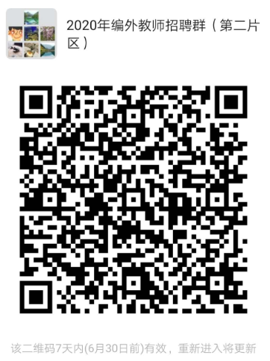
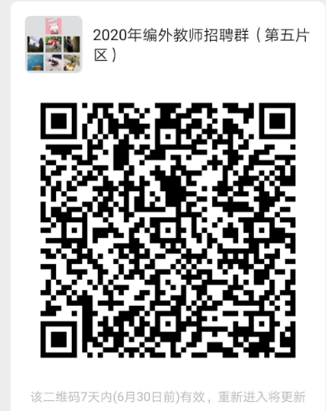
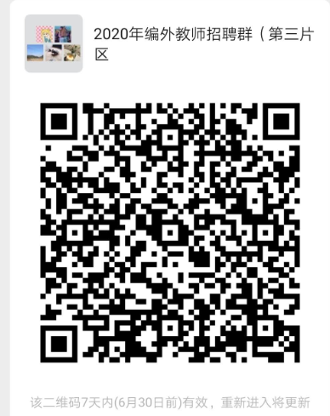
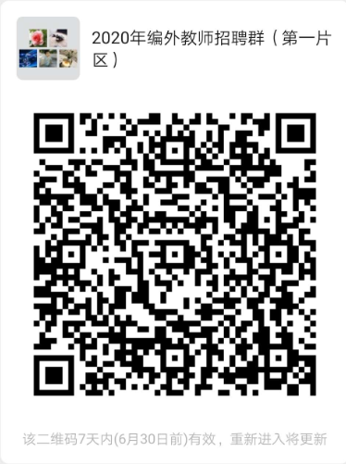

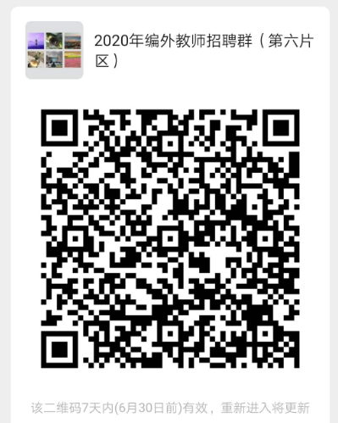
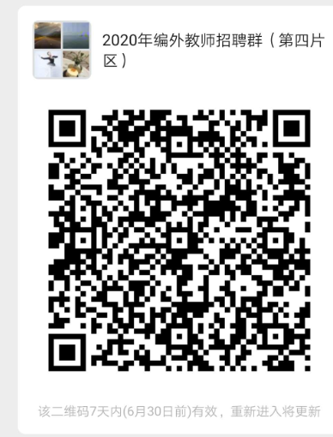

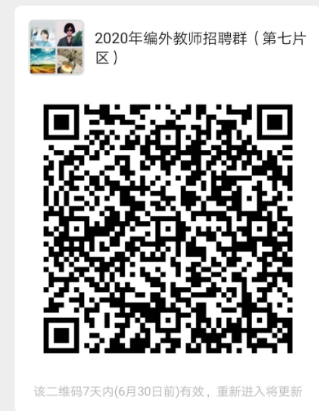
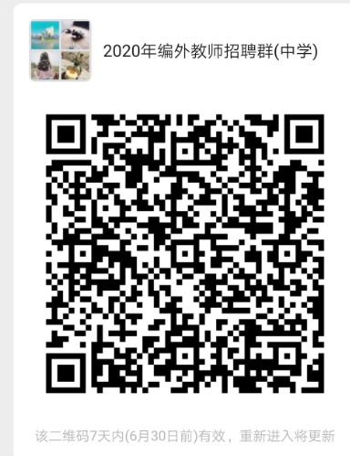

附件2
新罗区2020年招聘编外教师报名表

填表时间： 年 月 日
姓名 |  |  | 性别 |  |  | 出生  年月 |  |  |  | 一寸相片
政治  面貌 |  |  |  | 专业技术职务任职资格
身份证号 |  |  |  | 教师资格种类、学科
 |  |  |  | 教师资格证号码(或合格证号)
学历 | 第一学历 |  | 毕业时间、院校及专业
 | 提高学历 |  | 毕业时间、院校及专业
家庭  住址 |  |  |  |  |  |  | 联系  电话
报考学科 |  |  |  |  | 报考学校
学习工作简历
备注

